Transition Scratch Python en seconde
Exemple de progression et de situations
Situation 5 :
Ouverture d 'une médiathèque.

Objectifs relatifs au thème 4 Algorithmique et programmation :
- écriture de l'algorithme en pseudo code
- la boucle « tant que » avec itérateur et l'utilisation de fonctions en python

Exercice :
La bibliothèque municipale étant devenue trop petite, une commune a décidé d’ouvrir une médiathèque qui pourra contenir 100 000 ouvrages au total.
Pour l’ouverture prévue le 1er janvier 2013, la médiathèque dispose du stock de 35 000 ouvrages de l’ancienne bibliothèque augmenté de 7 000 ouvrages supplémentaires neufs offerts par la commune.
Chaque année, la bibliothécaire est chargée de supprimer 5% des ouvrages, trop vieux ou abimés, et d’acheter 6 000 ouvrages neufs.
On donne les Script suivant en Scratch, pseudo-code et avec une fonction Python.
Scratch | Pseudo-code | Fonction Python
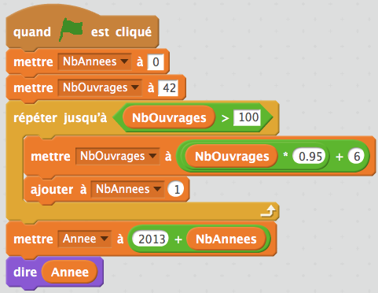 | NbAnnees ← 0  NbOuvrages ← 42  tant que NbOuvrages ≤ 100  NbOuvrages ← NbOuvrages*0.95+6  NbAnnes=NbAnnees+1  Annee ← 2013 + NbAnnees | 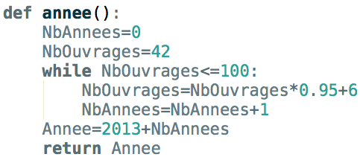

- À quelle question permet de répondre le script précédent?
- À l'aide du logiciel Python :
  - répondre à la question précédente ;
  - modifier la fonction « annee » pour qu'elle renvoie l'année à partir de laquelle le nombre d'ouvrages aura doublé par rapport à l'ancienne bibliothèque municipale.
- La commune doit finalement revoir ses dépenses à la baisse. Dès 2014, elle ne pourra financer que 4 500 nouveaux ouvrages par an au lieu des 6 000 prévus.
  - Le Bibliothécaire décide alors de ne supprimer que 2% des ouvrages d'une année sur l'autre, modifier alors la fonction « annee » pour qu'elle renvoie l'année à partir de laquelle le nombre d'ouvrages aura doublé par rapport à l'ancienne bibliothèque municipale.
  - Pour aller plus loin : Créer une fonction Python « taux » qui détermine le pourcentage d'ouvrages (à 0,1% près) à supprimer pour que la bibliothèque soit remplie l'année prévue initialement (c’est-à-dire avant que la commune ne revoit ses dépenses à la baisse).

